软件用户手册(SUM)
说明：
1.《软件用户手册》(SUM)描述手工操作该软件的用户应如何安装和使用一个计算机软件配置项(CSCI) ,一组CSCI,一个软件系统或子系统。它还包括软件操作的一些特别的方面，诸如，关于特定岗位或任务的指令等。
2.SUM是为由用户操作的软件而开发的，具有要求联机用户输入或解释输出显示的用户界面。如果该软件是被嵌人在一个硬件一软件系统中，由于已经有了系统的用户手册或操作规程，所以可能不需要单独的SUM.

目录
软件用户手册(SUM) 1
1引言 3
1.1标识 3
1.2系统概述 3
1.3文档概述 3
2引用文件 3
3软件综述 3
3.1软件应用 3
3.2软件清单 3
3.3软件环境 4
3.4软件组织和操作概述 4
3.5意外事故以及运行的备用状态和方式 4
3.6保密性和私密性 4
3.7帮助和问题报告 4
4访问软件 5
4.1软件的首次用户 5
4.1.1熟悉设备 5
4.1.2访问控制 5
4.1.3安装和设置 5
4.2启动过程 5
4.3停止和挂起工作 5
5使用软件指南 6
5.1能力 6
5.2约定 6
5.3处理过程 6
5.4相关处理 6
5.5数据备份 6
5.6错误，故障和紧急情况时的恢复 7
5.7消息 7
5.8快速引用指南 7
6注解 7
附录 7

1引言

1.1标识
本文档适用于基于JAVA,VUE的图书馆管理系统，XDULIBRARY是本项目开发过程中的唯一标示。
版本：1.0
发行：1.0

1.2系统概述
从用户角度出发，LIBRARY 可以在线实现图书的预定，借阅，归还等操作

1.3文档概述
本文档按IEEE std GB-T-8567-2006《软件测试说明》要求编写，是为LIBRARY软件针对用户所编写的用户手册，通过该文档读者可以了解该软件的所有功能以及用户的具体权限。

2引用文件
GB/T 8567-2006《计算机软件文档编制规范》
SJ/T 11291-2003《面向对象的软件系统建模规范第3部分：文档编制》
SJ 20778-2000《软件开发与文档编制》

3软件综述

3.1软件应用
本软件操作简便快捷，可实现对手机流量的实时监控，显示，限额和预警作用。

3.2软件清单
XUDLIBRRY，Chrome

3.3软件环境
用户运行该系统需要网页浏览器并且系统环境最好是win7以上。

3.4软件组织和操作概述

从用户角度出发，本系统可实现对图书馆所拥有图书的预定，借阅和归还，以及支付因无法正常归还书籍时所产生的费用。
从管理者角度出发，本系统可以实现对图书馆所拥有的图书的管理。包括但不限于图书数量的增加减少，图书种类的增加减少，图书信息的更改。

3.5意外事故以及运行的备用状态和方式
无

3.6保密性和私密性
本软件仅供学习交流之用，禁止用于商业用途

3.7帮助和问题报告
如果在运行LIBRARY的过程中遇到任何BUG，可以发邮件到YANYANYANYE01@GMAIL.COM

4访问系统

4.1软件的首次用户

4.1.1熟悉设备
熟悉浏览器的基本操作，能够进行正常的点击以及输入。

4.1.2访问控制
无保密性和私密性要求。

4.2启动过程
浏览器输入地址即可进入系统

4.3停止和挂起工作
用户可通过“设置”选择是否开启本软件的流量统计和预警功能，按住手机返回键可退出界面，可通过任务管理器查看软件是否正常结束

5使用软件指南

5.1能力
对图书馆的图书进行管理

5.2约定
无

5.3处理过程

首先是图书管理员相关过程：
首先可以通过member list界面管理图书馆用户。
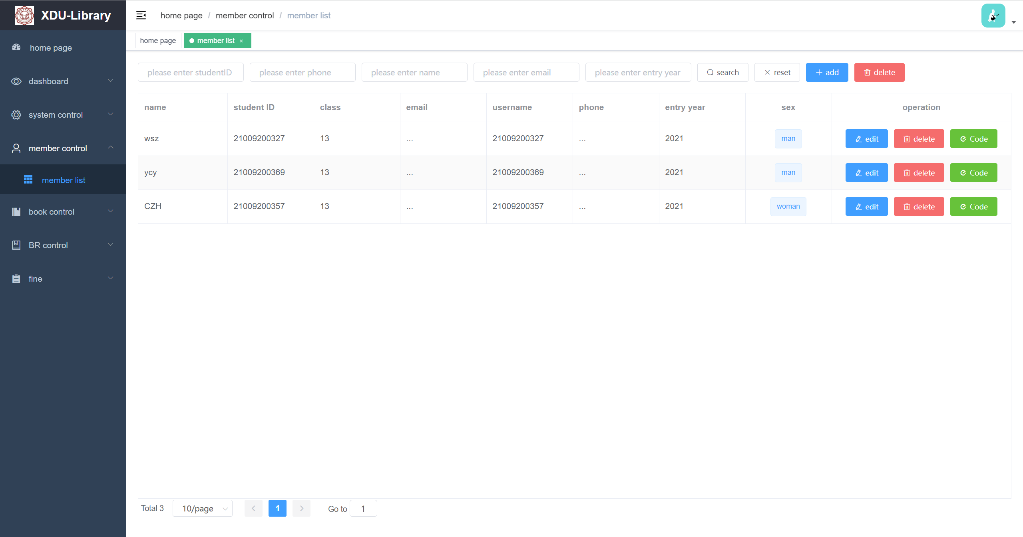
点击add增加用户，点击delete删除用户，点击edit即可编辑用户个人信息。
还可以通过booklist界面管理图书
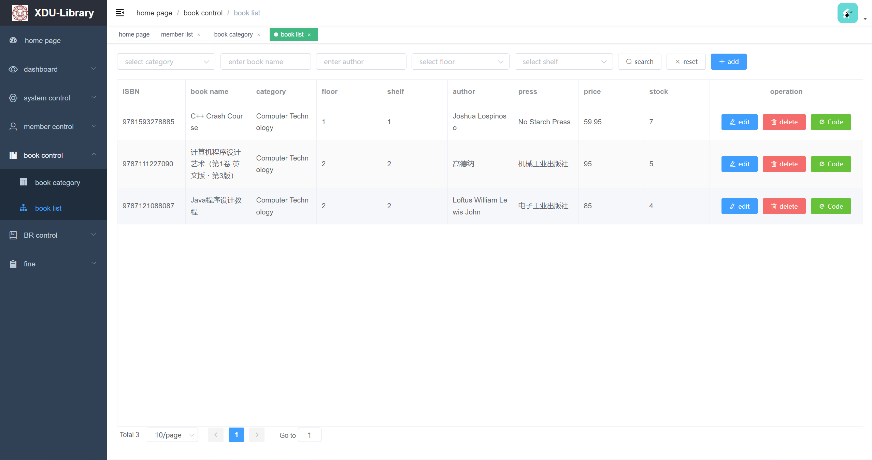
点击edit，可以编辑图书的属性，点击add添加图书
还可以在borrow book的bord中让某一同学实现借阅。
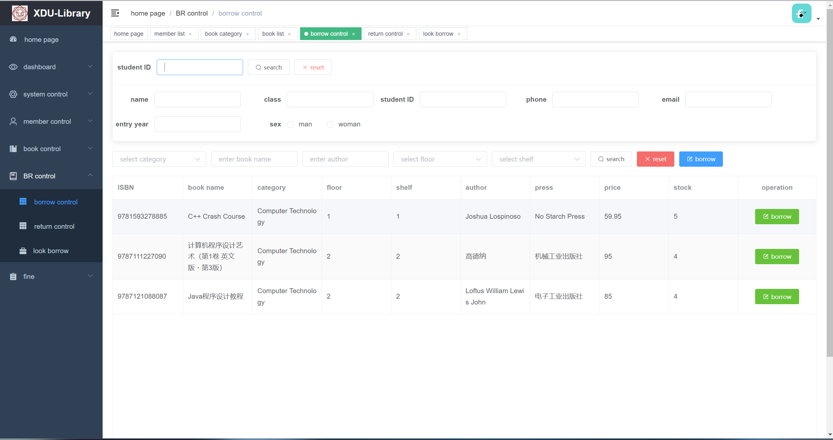
通过输入student ID查询符合资格的学生，并按borrow进行借阅。
同理在return book中帮助member返还书籍。
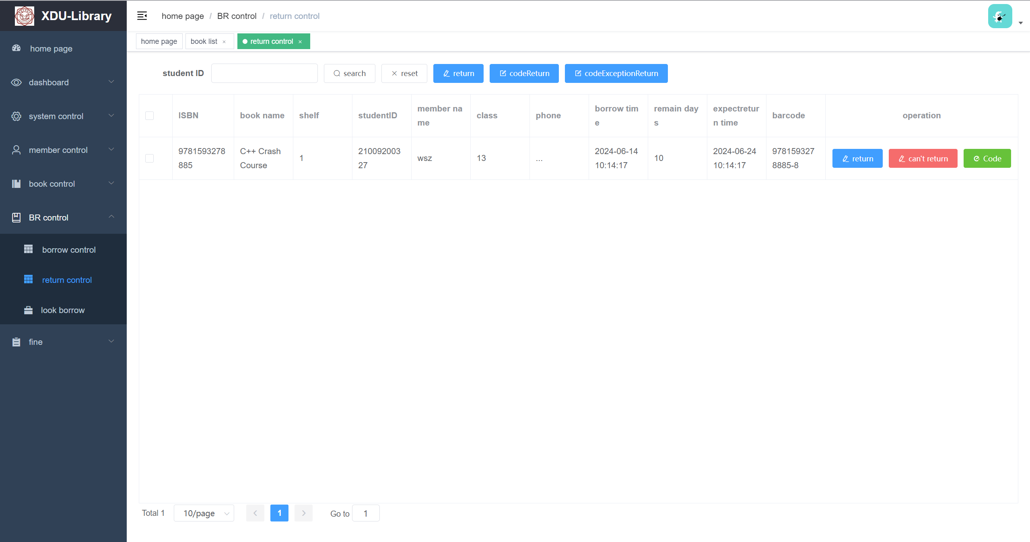
还可以在 look borrow中查看借阅记录，如图所示
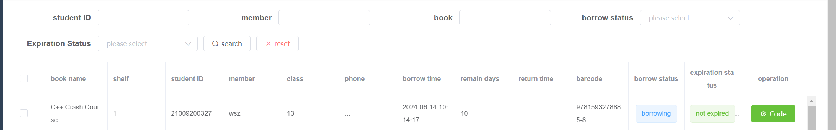
最后可以在fine中查看缴费情况，缴费产生的原因，缴费费用等。

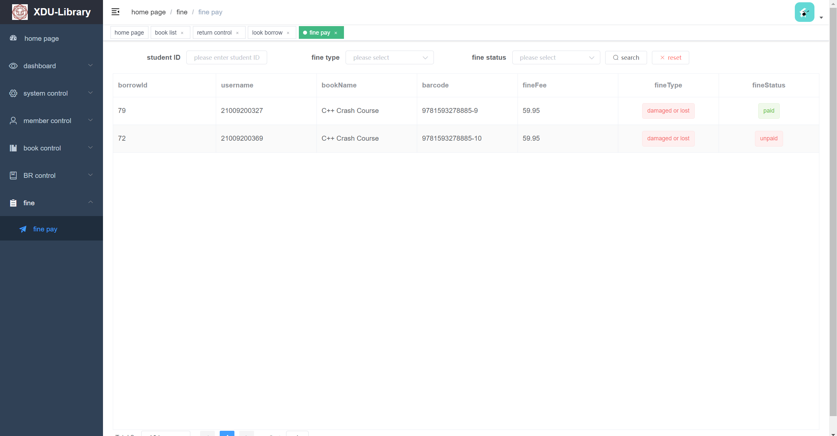
然后是用户方面：

显示借阅各种信息。
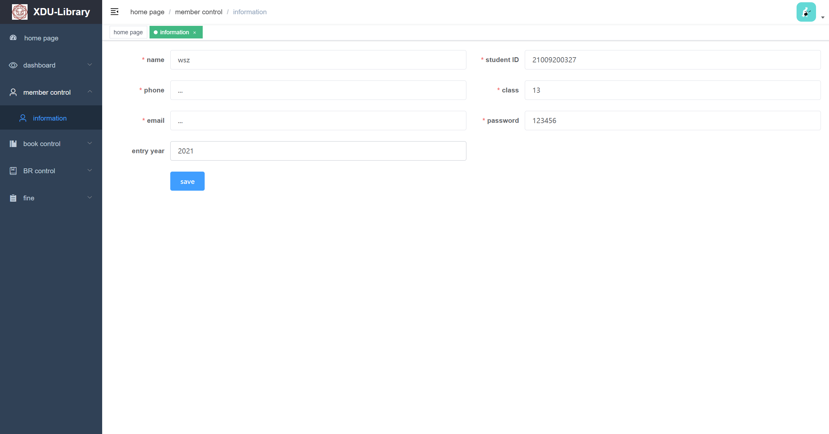
可以在information界面编辑自己的个人信息。
在book show中查看所有图书
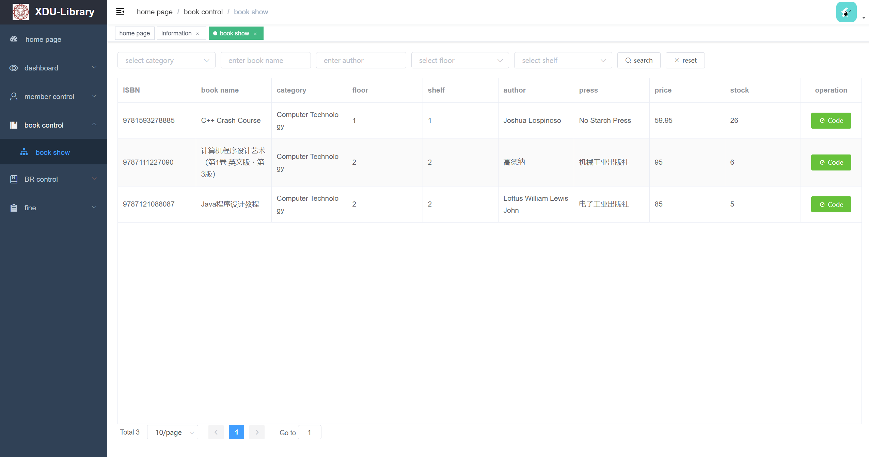

在book borrow中实现对图书的预定（预定会让所预定的图书的数量减一）
预定之后在look borrow中点击take，即可实现真正的借阅。
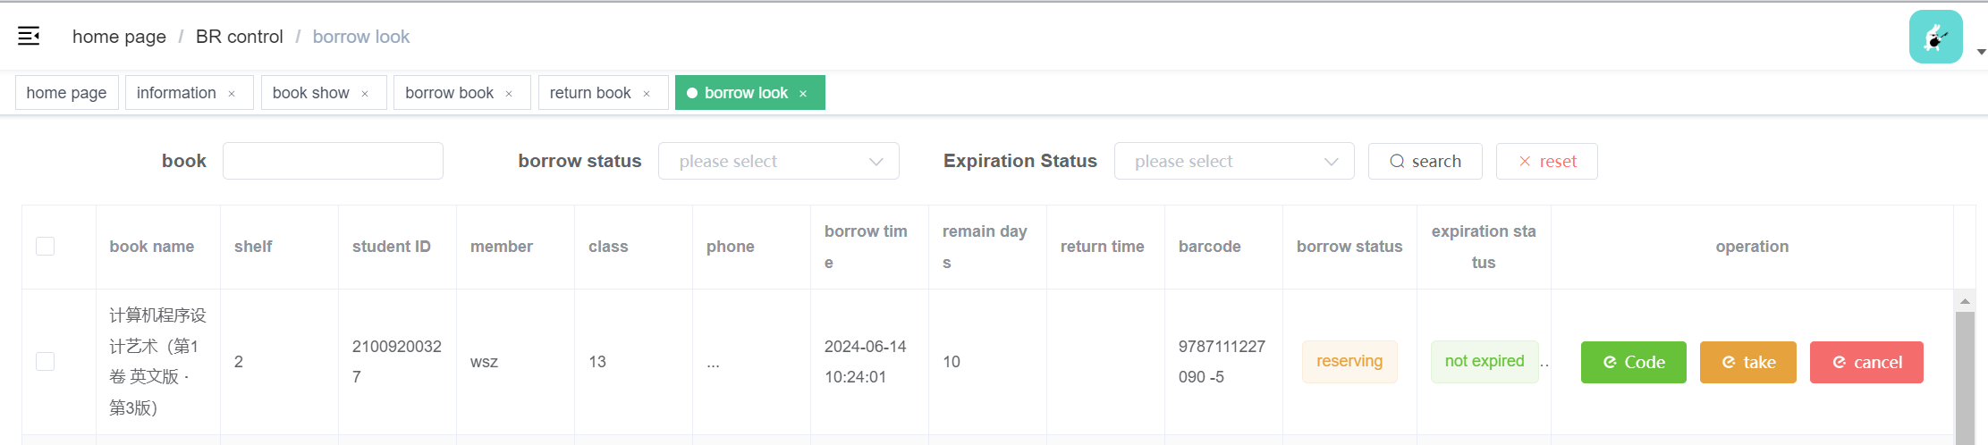

还书部分，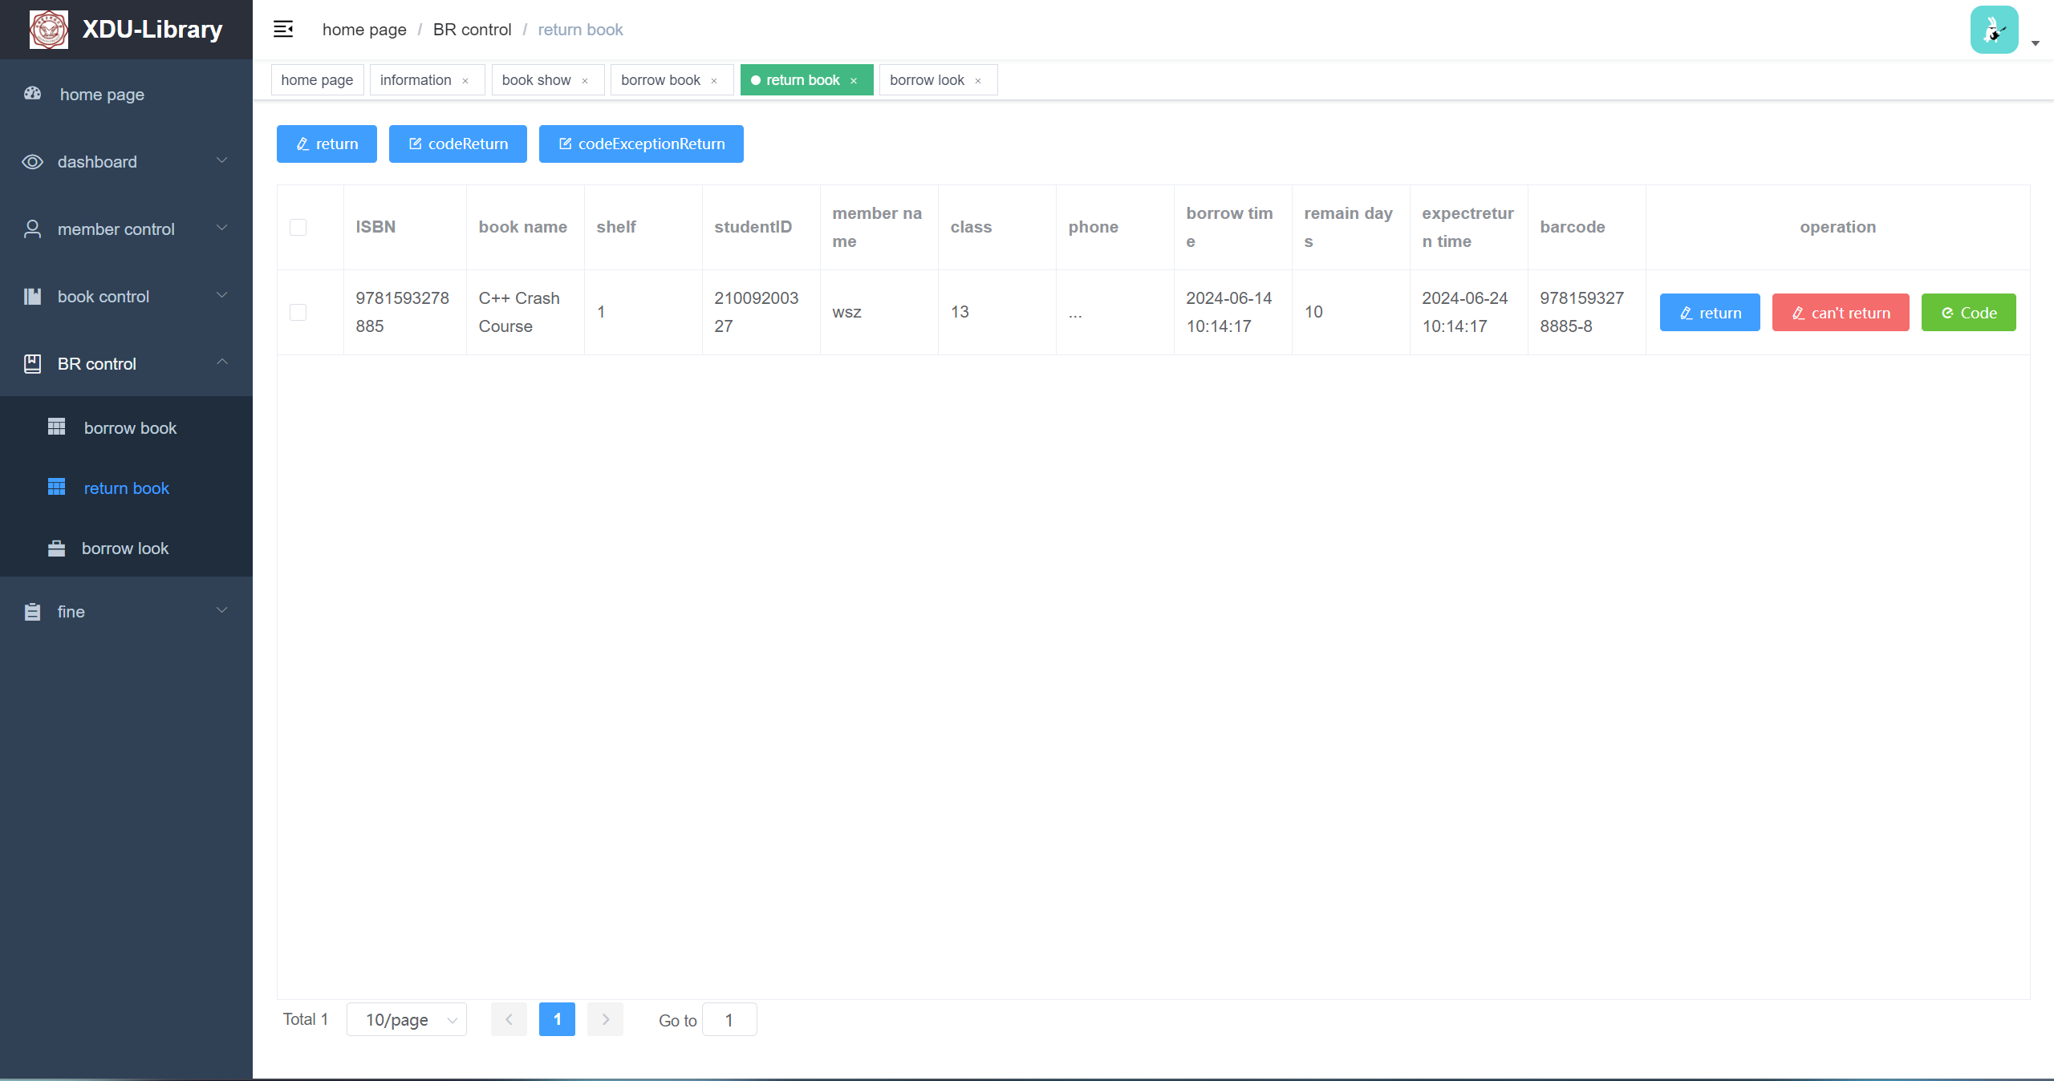
如图点击return即可还书，若无法返还，则需要填写理由，并会产生费用

费用的缴纳，
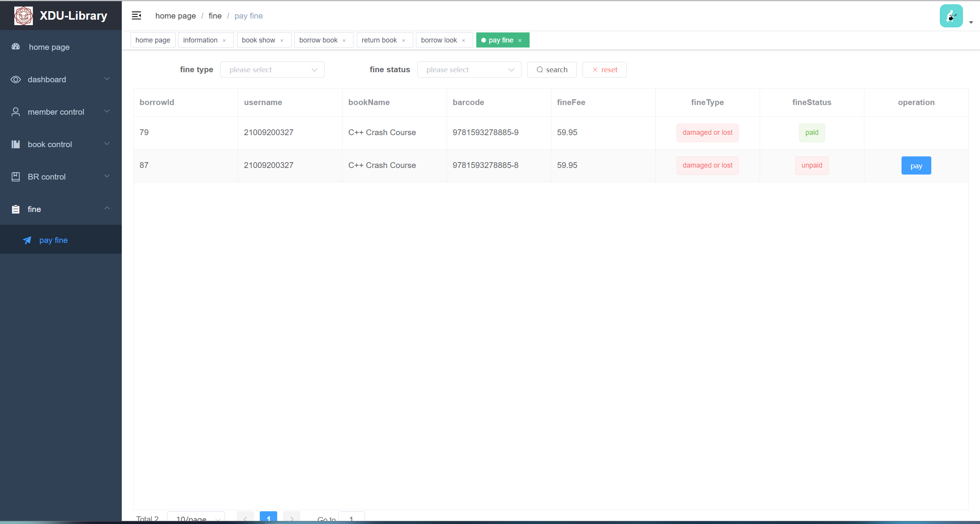
点击paid即可缴费。

5.4相关处理
无

5.5数据备份
无

5.6错误，故障和紧急情况时的恢复
如果软件异常，出错，可按F5刷新界面。

5.7消息
用户每次登陆时，产生如图消息。
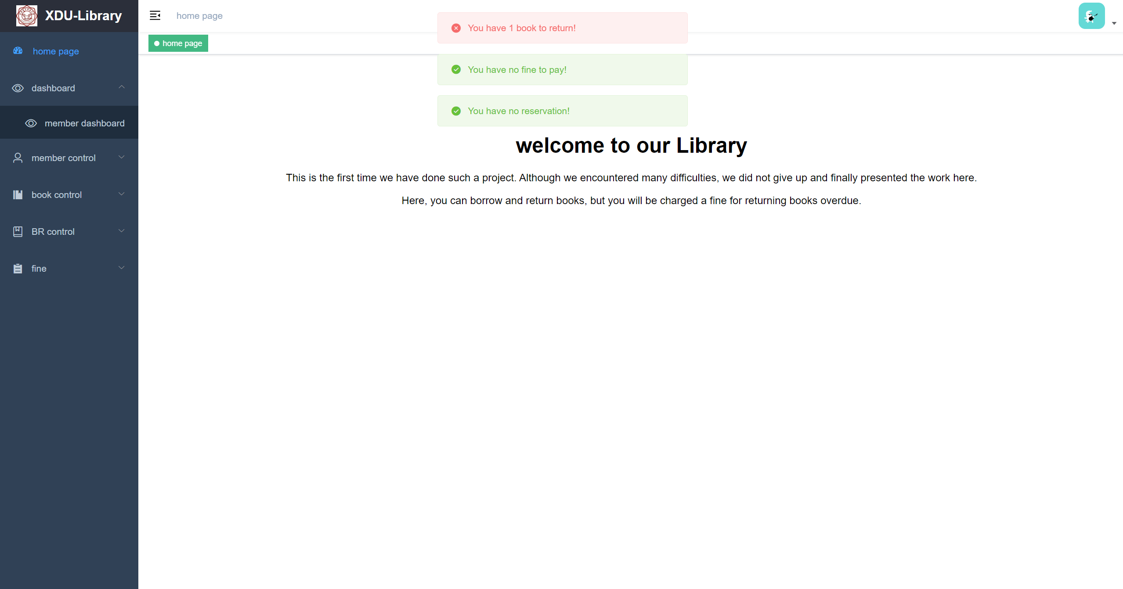
信息包括借阅，预定，缴费情况。

